**Task Manager**

**Task**

**Índice**

Portada ………………………………………………………………………………..1

Índice…………………………………………………………………………………..2

1. Introducción de la SRS…………………………….……………………………..3

1.1 Propósito……………………………………………………………………..3

1.2 Alcance………………………………………………………………….……3

1.3 Definiciones, acrónimos, y abreviaciones …………………….………….4

1.4 Referencias………………………………………………….……………….4

1.5 Overview……………………………………………….……………………..4

2. Descripción general …………..………………………………………………….5

2.1 Perspectiva del producto……………………………………………………5

2.2 Funciones del producto……………………………………………………..5

2.3 Características del usuario…………………………………………………5

2.4 Restricciones generales…………………………………………………….6

2.5 Atención y dependencias…………………………………………………...6

3. Requisitos específicos…………………………………………………………….7

3.1 Requisitos funcionales………………………………………………………7

3.2 Requisitos no funcionales…………………………...……………………..13

4. Casos de uso ……………………………………………….…………………....15

4.1 Casos de uso Gráficos…………………………………………..………….21

5. Diagramas de colaboración de objetos…………………………………………23

6. Diagramas de secuencia…………………………………………………………26

7. Interfaz gráfica……………………………………………………………………..34

Documentación de especificación de requisitos de software (SRS)

1. **Introducción de la SRS**

La siguiente Especificación de Requerimientos de Software (SRS) describe el sistema de seguimiento de pedidos es un sistema diseñado para el área de informática de una empresa. Su objetivo es recibir los pedidos de soporte del área de informática de los empleados de la empresa y asignarlos a los miembros de las áreas o a los especialistas para su resolución. El sistema permite mejorar la eficiencia y la organización de los pedidos del cliente en los sectores de comunicación, soporte y desarrollo de la empresa asegurando una gestión eficiente y efectiva de las solicitudes.

1.1 **Propósito**

El propósito de la Especificación de Requerimientos de Software (SRS) es definir de manera clara y completa los requisitos del sistema de seguimiento de pedidos para el área de informática de la empresa. La SRS tiene como objetivo principal proporcionar una documentación detallada que permita a los desarrolladores comprender y construir el sistema de manera precisa y coherente. Además el cliente y el desarrollador acuerdan formalizar una relación contractual.

1.2 **Alcance**

* La SRS proporciona una versión general del sistema de seguimiento de pedidos para el área de informática de una empresa. El propósito del sistema, es recibir y gestionar pedidos de los empleados así como asignarlos a los especialistas correspondientes.
* Describe las funcionalidades principales del sistema como el registro de pedidos, la asignación de pedidos a los especialistas, la gestión de estados de los pedidos, la creación de sub pedidos cuando sea necesario y la consulta y seguimiento de los pedidos.
* Especifica los diferentes roles de usuario en el sistema. Cada usuario tiene diferentes capacidades y niveles de acceso en el sistema.
* Establece las restricciones del sistema.
* Define los datos necesarios para el registro y seguimiento de los pedidos, como información del solicitante, categoría del pedido, descripciones identificadoras o prioridad.

1.3 **Definiciones, acrónimos, y abreviaciones**

SRS: Especificación de Requisitos del Sistema (Software Requirement Specification, en inglés).

RF: Requisitos funcionales.

RFN: Requisitos no funcionales.

CDU: Casos de uso.

DCO: Diagramas de colaboración de objetos.

DDS: Diagrama de Secuencia.

1.4 **Referencias**

IEEE 830

1.5 **Overview**

El documento está estructurado de la siguiente manera:

* La sección 1 proporciona una descripción general del sistema, incluyendo la perspectiva del producto, las funciones del producto, las características de los usuarios, las restricciones generales y las dependencias.
* La sección 2 detalla los requisitos específicos del sistema ya sean funcionales y no funcionales.
* En la sección 3 describen los casos de uso y sus gráficos.
* En la sección 5 se muestran los diferentes diagramas de secuencia y de colaboración de objetos.
* En la sección 6 se muestra un prototipo del sistema.

1. **Descripción general**

2.1. **Perspectiva del producto**

El Sistema de Seguimiento de Pedidos es **una aplicación web** diseñada para su uso fuera y dentro del área de informática de la empresa. Proporciona una interfaz para que los empleados reporten pedidos y para que los jefes de sector asignen especialistas a cada pedido. El sistema también permite realizar un seguimiento del estado de los pedidos, generar informes sobre el progreso y la carga de trabajo de los especialistas.

Además interactúa con un sistema de registros para almacenar y gestionar la información de los pedidos y usuarios.

2.2 **Funciones del producto**

* Registro de pedidos
* Asignación de pedidos
* Control de estado de los pedidos
* Creación de sub pedidos
* Visualización de pedidos
* Cambio de estado de los pedidos
* Modificación de pedidos
* Filtraciones de pedidos

2.3 **Características del usuario**

* Empleados: Serán los encargados de reportar los pedidos al área de información, proporcionando información relevante sobre el pedido.
* Jefes de sector:

1. Sector de Desarrollo: Encargado del análisis, diseño, codificación y entregas de sistemas.
2. Sector de Comunicaciones: Responsables del funcionamiento de la red y servidores.
3. Sector de Soporte: Encargado de brindar asistencia de los usuarios en el uso de sistemas y hardware.

* Especialistas: Resuelven los pedidos asignados a ellos.
* Jefe de área: Responsable general del área y con acceso a todos los pedidos y especialistas.

2.4 **Restricciones generales**

* Los pedidos se asignan sólo a especialistas de la sección correspondiente.
* Los estados de los pedidos son predefinidos y no pueden ser modificados o personalizados con otros nombres que no sean los implícitos en el documento.
* El sistema no realiza automáticamente la resolución de los pedidos, sino que proporciona una herramienta para su seguimiento y asignación.
* El sistema se implementará como una aplicación web accesible a través de navegadores compatibles.

2.5 **Atención y dependencias**

* El sistema depende de la correcta entrada de datos por parte de los empleados al reportar los pedidos.
* El acceso al sistema requiere autenticación y privilegios de usuario correspondientes a cada rol.
* El sistema debe estar disponible y accesible para todos los usuarios dentro del área de información.

1. **Requisitos del sistema.**

* 3.1 **Requisitos funcionales**

RF 1. Ingreso de usuarios

* Entrada:
  + Previamente se registran los datos de usuario (Nombre y apellido), contraseña (min. 25 caracteres) y tipo de usuario.
  + Ingresa un usuario, contraseña y tipo de usuario.
* Procesamiento:
  + Verifica si el usuario, contraseña y tipo de usuario son correctos con el almacén de datos.
* Salida:
  + El usuario puede restablecer su contraseña a través de una cuenta de Google.
  + Si la contraseña y usuario son correctas, me lleva a la ventana principal del programa.

RF 2. Registro de pedidos

* Entrada:
  + Pueden registrar un nuevo pedido, proporcionando la siguiente información:
* Nombre del solicitante
* Categoría del pedido
* Sector al que va dirigido el pedido
* Descripción identificativa del pedido
* Descripción extensa del pedido
* Fecha de cumplimiento de la tarea
* Procesamiento:
  + El sistema permitirá a los empleados registrar nuevos pedidos, proporcionando la información requerida.
  + Se emite el pedido al jefe de área correspondiente y se guarda en un almacén de datos.
* Salida:
  + Pueden consultar el estado y detalles de sus pedidos registrados.

RF 3. Asignación de pedidos

* Entrada:
  + Nombre del solicitante
  + Categoría del pedido
  + Sector al que va dirigido el pedido
  + Descripción identificativa del pedido
  + Descripción extensa del pedido
  + Prioridad o fecha de cumplimiento de la tarea
  + Estado del pedido
* Procesamiento:
  + El sistema asignará automáticamente los pedidos a los especialistas correspondientes según la categoría y sector.
  + Si la prioridad es 1 (Importante), se le avisa al jefe de área.
  + El jefe de sector determina la prioridad.
  + El jefe del sector correspondiente asigna los pedidos a sus especialistas.
  + El jefe de área podrá ver a quién le asignó cada tarea y en qué estado está, y los especialistas podrán ver los pedidos asignados por orden de prioridad.
* Salida:
  + El sistema mostrará una ventana donde se podrá observar el pedido, su prioridad y el especialista asignado.

RF 4. Cambiar estados de los pedidos

* Entrada:
  + Nombre del solicitante
  + Categoría del pedido
  + Sector al que va dirigido el pedido
  + Descripción identificativa del pedido
  + Descripción extensa del pedido
  + Fecha de cumplimiento de la tarea
  + Prioridad del pedido
  + Especialista a cargo del pedido
* Procesamiento:
  + El sistema permitirá cambiar el estado de los pedidos, desde su generación hasta su resolución. Los estados posibles son: “Sin asignar”, “Por realizar”, “En proceso”, ”Finalizado” y “Cancelado”.
  + Si se modifica un pedido, le avisará al jefe de sector en que estado está.
  + Si la tarea está en estado terminada al empleado le desaparece el pedido y al jefe de sector le pasa a la casilla de pedidos finalizados
  + Los especialistas, jefes de sección y el jefe podrán cambiar el estado de los pedidos asignados a ellos.
* Salida:
  + Se listará en una ventana de pedidos, los cambio de estado propuestos junto a los datos del pedido (Nombre del solicitante, categoría del pedido, sector al que va dirigido el pedido, descripción identificativa del pedido, descripción extensa del pedido, fecha de cumplimiento de la tarea, prioridad del pedido, especialista a cargo del pedido).

RF 5. Creación de sub pedidos

* Entrada:
  + Nombre del solicitante
  + Categoría del pedido
  + Sector al que va dirigido el pedido
  + Descripción identificativa del pedido
  + Descripción extensa del pedido
  + Fecha de cumplimiento de la tarea
  + Prioridad del pedido
  + Especialista a cargo del pedido
  + Estado del pedido
* Procesamiento:
  + Separa la tarea previamente dada, en subtareas.
  + El sistema permitirá a los especialistas crear subpedidos para colaborar con otros sectores en la resolución de su pedido.
  + El jefe podrá ver a quién le asignó cada subtarea y en qué estado está, y el empleado podrá ver los sub pedidos asignados por orden de prioridad.
  + Los subpedidos estarán vinculados al pedido principal y tendrán su propio estado.
  + El pedido principal pasará al estado “En espera” hasta que se resuelvan los sub pedidos.
* Salida:
  + Se listará en una ventana de sub pedidos junto a los datos del pedido (Nombre del solicitante, categoría del pedido, sector al que va dirigido el pedido, descripción identificativa del pedido, descripción extensa del pedido, fecha de cumplimiento de la tarea, prioridad del pedido, especialista a cargo del pedido y el estado del pedido).
  + Se listara también en la ventana de pedidos el pedido principal que pasará al estado “en espera” junto con el nombre del solicitante, categoría del pedido, sector al que va dirigido el pedido, descripción identificativa del pedido, descripción extensa del pedido, fecha de cumplimiento de la tarea, prioridad del pedido, especialista a cargo del pedido.

RF 6. Visualización de pedidos y sub pedidos

* Entrada:
  + Nombre del solicitante
  + Categoría del pedido
  + Sector al que va dirigido el pedido
  + Descripción identificativa del pedido
  + Descripción extensa del pedido
  + Fecha de cumplimiento de la tarea
  + Prioridad del pedido
  + Especialista a cargo del pedido
  + Estado del pedido
* Procesamiento:
  + Los empleados, especialistas, jefes de sección y el jefe de área podrán visualizar los pedidos ordenados por prioridad.
* Salida:
  + Se mostrará una lista en una ventana de pedidos y otra lista en una de sub pedidos junto a los datos del pedido (Nombre del solicitante, categoría del pedido, sector al que va dirigido el pedido, descripción identificativa del pedido, descripción extensa del pedido, fecha de cumplimiento de la tarea, prioridad del pedido, especialista a cargo del pedido y el estado del pedido).

RF 7.Filtrar pedido

* Entrada:
  + Categoría del pedido
  + Sector al que va dirigido el pedido
  + Fecha de cumplimiento de la tarea
* Procesamiento:
  + Los empleados, especialistas, jefes de sección y jefes de área podrán filtrar los pedidos en base a categoría, sector y fecha de cumplimiento del mismo.
* Salida:
  + Se mostrará en una lista los datos modificados, que serán visibles en una ventana de pedidos y sub pedidos.

RF 8. Modificar pedidos

* Entrada:
  + Nombre del solicitante
  + Categoría del pedido
  + Sector al que va dirigido el pedido
  + Descripción identificativa del pedido
  + Descripción extensa del pedido
  + Fecha de cumplimiento de la tarea
  + Prioridad del pedido
  + Especialista a cargo del pedido
  + Estado del pedido
* Procesamiento:
  + Los empleados, especialistas, jefes de sección y el jefe de área podrán modificar en caso de que los pedidos tengan errores.
* Salida:
  + Se mostrará en una lista los datos modificados, que serán visibles en una ventana de pedidos y otra lista en una de sub pedidos.
* 3.2 **Requerimientos no funcionales**
* RNF 1. Usabilidad
* La interfaz de usuario debe ser intuitiva y fácil de aprender para usuarios sin experiencia previa.
* El sistema debe ser compatible con dispositivos móviles.
* RNF 2.Seguridad
* El sistema deberá garantizar la seguridad de la información, usando mecanismos de autenticación con un registro de control de accesos.
* Los datos confidenciales y personales de los usuarios deben estar protegidos de accesos no autorizados.
* El sistema debe implementar un sistema de registros para saber las actividades de los usuarios.
* RNF 3.Rendimiento
* El sistema debe ser capaz de manejar la carga de cuatro mil usuarios concurrentes.
* El tiempo de respuesta de la interfaz gráfica no puede exceder el segundo.
* RNF 4. Portabilidad
* El sistema debe ser compatible con sistemas operativos como Windows, macOS y Linux.
* La aplicación debe ser compatible con navegadores como Chrome, Firefox y Safari.
* El sistema debe ser capaz de comunicarse con la base de datos correspondiente: My SQL, Oracle y SQL server.

4. **Casos de uso**

* CDU 1 Ingreso al sistema

**Precondición:** Que se ejecute el programa.

**Actor principal**: Usuario: Este usuario puede ser un especialista, jefe de área, jefe de sector o empleado.

**Flujo Principal**:

1.1 El usuario ingresa su nombre de usuario y contraseña.

1.2 El sistema verifica la autenticidad del usuario y contraseña.

1.3 Si las credenciales son correctas, el sistema muestra la ventana correspondiente a cada usuario.

1.4 Registrar usuario se extiende de ingresar al sistema. Ingresando los datos requeridos el usuario podrá crear una cuenta y entrar al sistema.

**Flujo alternativo:**

1.2.1 Si las credenciales son incorrectas, se muestra un mensaje de error y se vuelve al paso uno.

1.2.2 En caso de que ingrese cinco veces la contraseña incorrecta se tomará un lapso donde se bloqueara el acceso por tres minutos para volver a ingresarla.

* CDU 2. Registro de un nuevo pedido.

**Precondición**: Se requiere que el empleado ingrese al sistema

**Actor:** Empleado

**Flujo Principal:**

2.1 El empleado proporciona la información requerida para el pedido, incluyendo el nombre del solicitante, categoría del pedido, sector al que va dirigido, descripción del pedido, fecha de cumplimiento y prioridad.

2.2 El sistema guarda el pedido en el almacén de datos y lo muestra al jefe de sector correspondiente.

2.3 El pedido se registra automáticamente con el estado inicial “Sin asignar”.

**Flujo alternativo:**

2.1.1 En caso de errores en el pedido el empleado puede editar el pedido, si el pedido no está enviado todavía.

* CDU 3. Asignación de pedidos:

**Precondición:** Debe haber un pedido ingresado.

**Actor**: Jefe de sector, especialista

**Flujo Principal**:

3.0 El jefe de sector asigna los pedidos a los especialistas correspondientes.

3.1 El jefe de sector recibe los pedidos pendientes y los prioriza según su criterio.

3.2 El jefe de sector asigna los pedidos a los especialistas de su sección.

3.3 El sistema muestra a cada especialista, los pedidos asignados por orden de prioridad.

3.4 El jefe de área puede ver los pedidos asignados a cada especialista y el estado de los mismos.

3.5 Después que el pedido fue asignado al especialista el pedido cambia el estado a “Por realizar“.

3.6 Si la propiedad es alta, el sistema notifica al jefe de área.

3.7 Asignar pedidos se extiende de visualizar pedidos.

* CDU 4. Cambiar estado de los pedidos

**Precondición**: El jefe de sector o especialista debe haber asignado pedidos a cada área.

**Actor**: especialista, jefe de sector, jefe de área.

**Flujo Principal:**

4.1 Un especialista, jefe de sección o jefe de área selecciona un pedido y cambia su estado.

4.2 Los posibles estados son: “Sin asignar“, “Por realizar“, “En proceso”, “Finalizado” y “Cancelado”.

4.3 Cuando es asignado un especialista el cambio de estado pasa automáticamente de “Sin asignar“ a “Por realizar”.

4.4 Si un pedido está “Finalizado”, desaparece para el empleado. Luego se muestra y se lista para que lo pueda ver el jefe de sector correspondiente.

4.5 Si el estado cambia a “Cancelado” el pedido automáticamente se eliminará y se listará en una casilla de pedidos cancelados.

4.6 El especialista puede revisar los pedidos asignados al elegir un pedido y comenzar a trabajar, el pedido cambiará de estado a “En proceso”.

4.7 Si se modifica el estado de un pedido, se notifica al jefe de sector en que estado se encuentra.

4.8 **Incluye** un mini caso de uso “Cancelar pedido”. y **extiende** de visualizar pedidos.

* CDU 5 Creación de sub pedidos

**Precondición**: Se deben haber asignado pedidos a cada área y que el estado del pedido este en "Por realizar" o “En proceso”.

**Actor**: especialista, jefes de sector.

**Flujo Principal:**

5.0 Los especialistas pueden crear sub pedidos para colaborar con otros sectores en la resolución de un pedido.

5.1 Un especialista identifica la necesidad de colaboración con otro sector para resolver un pedido.

5.2 El especialista crea sub pedidos relacionados al pedido principal, asignando cada sub pedido a un especialista del otro sector correspondiente.

5.3 El sistema muestra al jefe de sector los sub pedidos y sus estados.

5.4 El pedido principal se coloca en estado “En espera“ hasta que se resuelvan los sub pedidos.

5.5 El jefe de sector puede ver a quien se asignaron las subtareas en que se encuentran.

5.6 El empleado puede ver los sub pedidos asignados por orden de prioridad.

5.7 Este caso de uso **extiende de**  visualizar pedidos

* CDU 6. Visualización de pedidos y sub pedidos

**Precondición**: Los pedidos deben haber sido asignados.

**Actor**: Empleados, especialistas, jefes de sección, jefe de área.

**Flujo Principal**

6.1 Los empleados, especialistas, jefes de sección y jefes de área acceden a la ventana de pedidos y sub pedidos.

6.2 El sistema muestra una lista de pedidos y sub pedidos ordenados por prioridad.

6.3 Cada pedido o sub pedido incluye información como el nombre del solicitante, categoría del pedido, sector al que va dirigido, descripción identificativa y extensa del pedido, fecha de cumplimiento, prioridad y especialista a cargo.

6.4 Los usuarios pueden revisar el estado actual de los pedidos y sub pedidos.

6.5 Este caso de uso “Visualización de pedidos y sub pedidos“ extiende a “Modificar Pedidos”, esto significa que se podrá modificar el pedido si se requiere y a “Cancelar pedido”, esto significa que de ser necesario o por cambio en el requisito se puede cancelar un pedido hecho. Además extiende a crear sub pedido, asignar pedidos y filtrar pedidos.

* CDU 7. Filtrar pedido

**Precondición:** Debe haber al menos un pedido creado.

**Actor:** Empleado, especialista, jefe de sector, jefe de área.

**Flujo Principal**

7.1 Los empleados, especialistas, jefes de sección y jefes de área podrán filtrar los pedidos en base a categoría, sector y fecha de cumplimiento del mismo.

7.2 Filtrar pedido **extiende** de visualizar pedidos.

* CDU 8. Modificar pedido

**Precondición**: Los pedidos deben haber sido creados.

**Actor**: Empleados, especialistas, jefes de sección, jefe de área.

**Flujo Principal**

8.1 Los empleados, especialistas, jefes de sección y jefes de área podrán modificar los pedidos en caso de que posean errores.

8.2 A través de esta funcionalidad podrán cancelar el pedido.

8.3 Modificar pedido **incluye** cambiar estado y **extiende** de visualizar pedidos

**8.1 Gráficos de los CDU :**

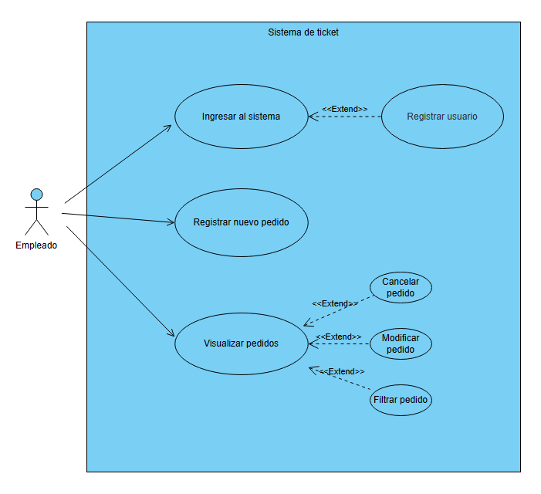

<Extend>

Cambiar estado

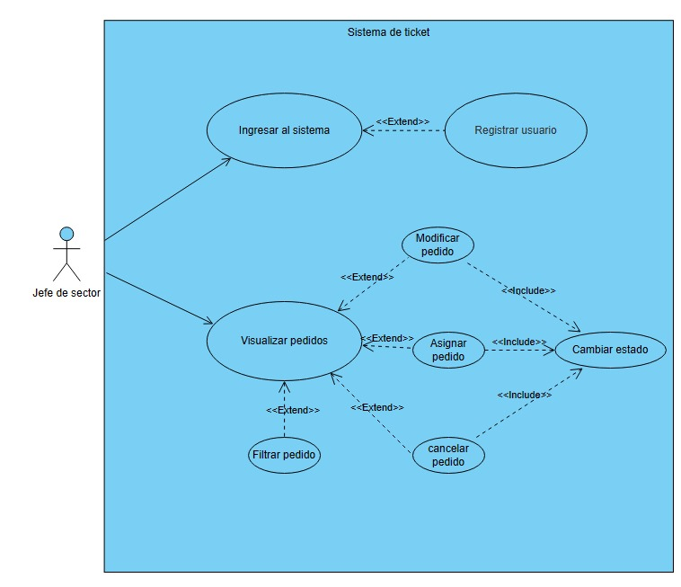

<Extend>

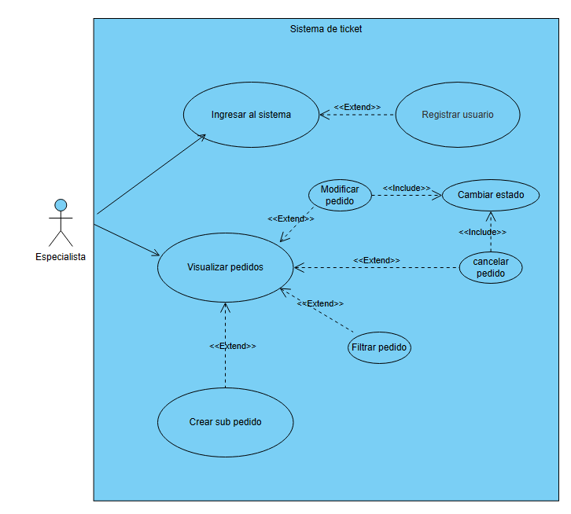

<Extend>

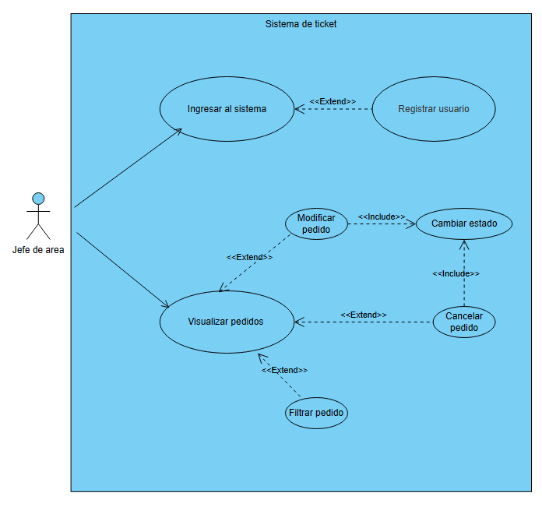

<Extend>

**5.Diagramas de colaboración de objetos**

DCO 1 Ingreso al sistema

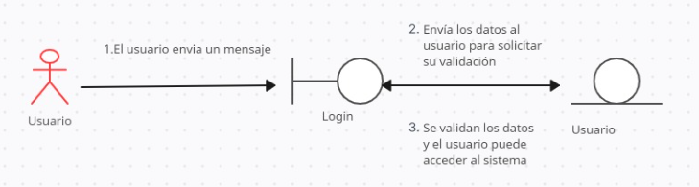

DCO 2 Registro de un nuevo pedido

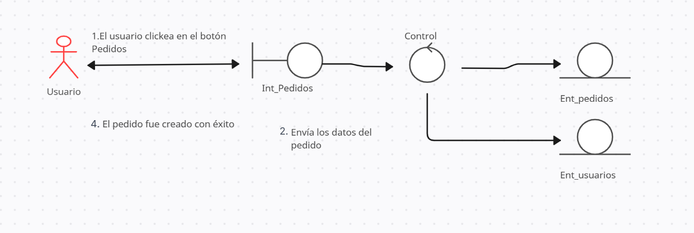

DCO 3. Asignación de pedidos

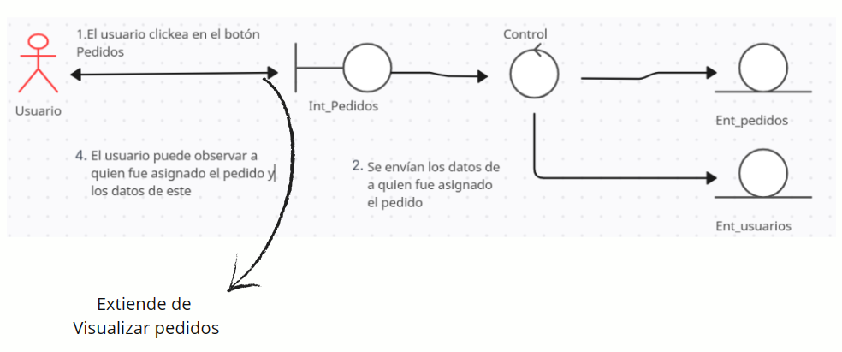

DCO 4. Cambiar estado de los pedidos

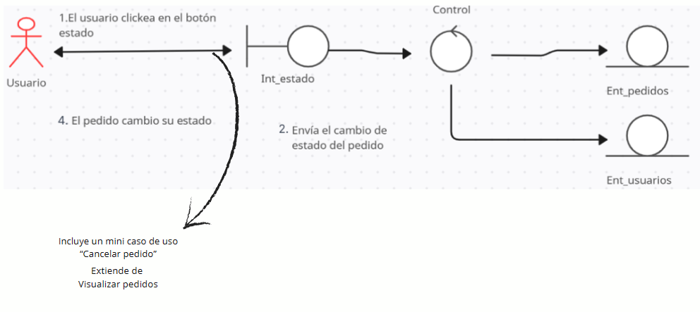

DCO 5 Creación de sub pedidos

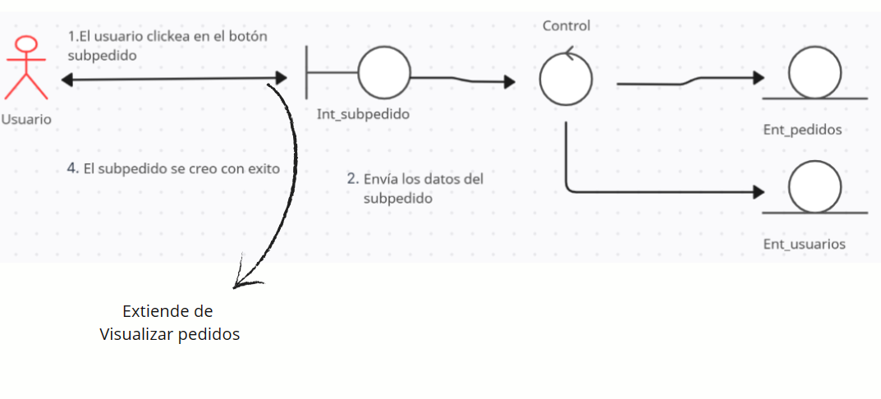

DCO 6. Visualización de pedidos y sub pedidos

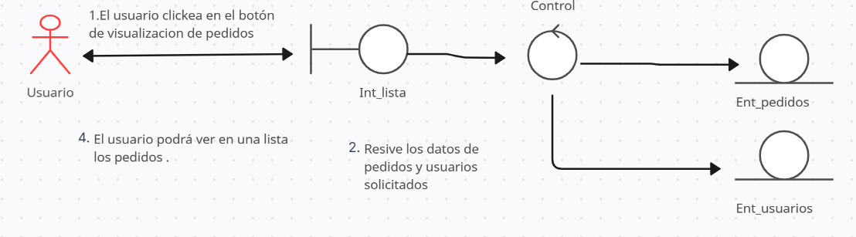

DCO 7. Filtrar Pedido

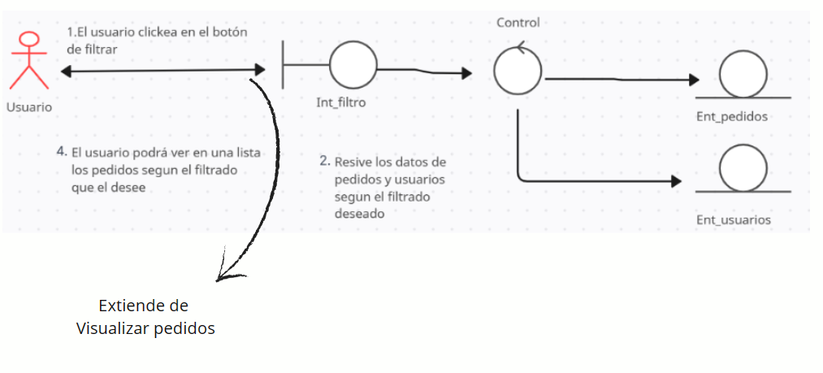

DCO 8. Modificar pedido

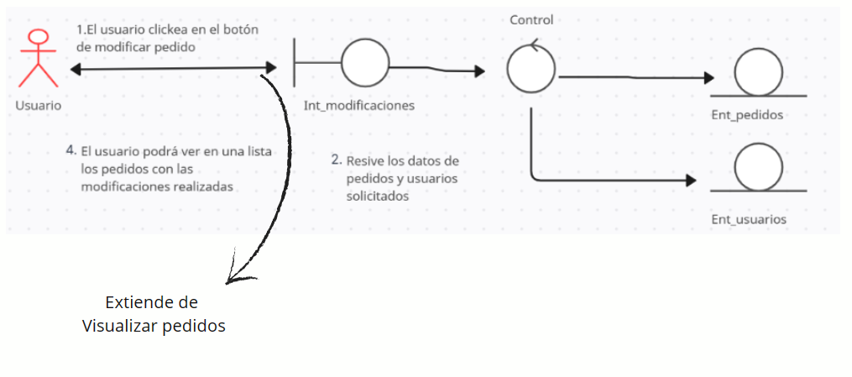

**6. Diagramas de Secuencia**

DDS 1. Ingreso al sistema:

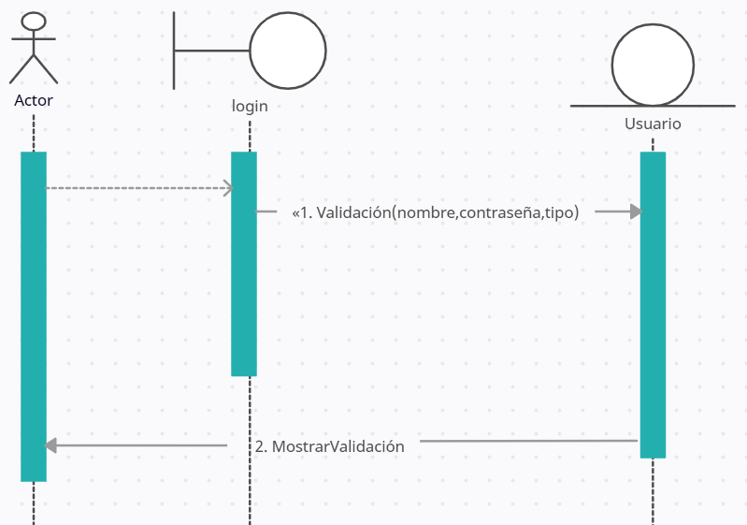

Atributos:

Nombre: Cadena 25

Password: Cadena 25

Tipo usuario: entero (1. Empleado, 2. Especialista, 3. Jefe de Área, 4. Jefe de sector)

Método:

Validación (nombre,contraseña,tipo): Este método devuelve al usuario un cartel mostrando si los datos ingresados son correctos.

DDS 2. Registro de un nuevo pedido:

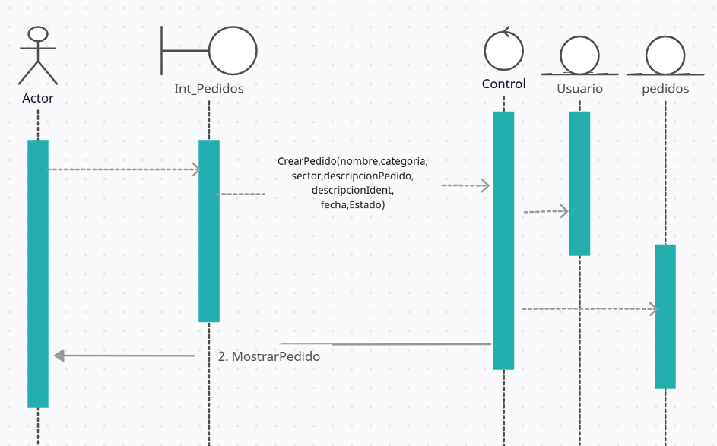.

El usuario clickea en el botón pedidos

Atributos:

Nombre Solicitante: Caracteres 25

Categoría Pedido: Caracteres 25

Sector: Caracteres 15

Descripción Pedido: Caracteres 30

Descripción Identificatoria: Caracteres 40

Fecha: Entero

Estado del pedido: Caracteres 10

Método:

CrearPedido (nombre, categoría, sector, descripciónPedido, descripciónIdent, fecha, Estado) este método devuelve al usuario un cartel que el pedido está creado correctamente. El pedido creado se mostrará en una lista en la interfaz de usuario.

DDS 3. Asignación de pedidos:

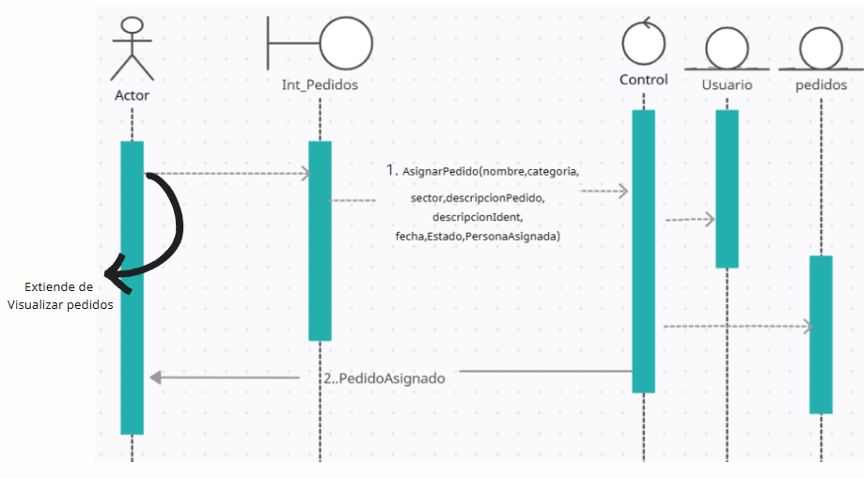

El usuario clickea en el botón pedido

Atributos:

Nombre Solicitante: Caracteres 25

Categoría Pedido: Caracteres 25

Sector: Caracteres 15

Descripción Pedido: Caracteres 30

Descripción Identificatoria: Caracteres 40

Estado del pedido: Caracteres 10

Fecha: Entero

Persona Asignada: Caracteres 25

Métodos:

AsignarPedido (nombre, categoria, sector, descripcionPedido, descripcionIdent, fecha, Estado, PersonaAsignada): Se selecciona el pedido de una lista y se le agrega la persona asignada al pedido para su realización. En la interfaz se mostrará al usuario una lista actualizada del pedido y la persona asignada a él.

DDS 4. Cambiar estado de los pedidos:

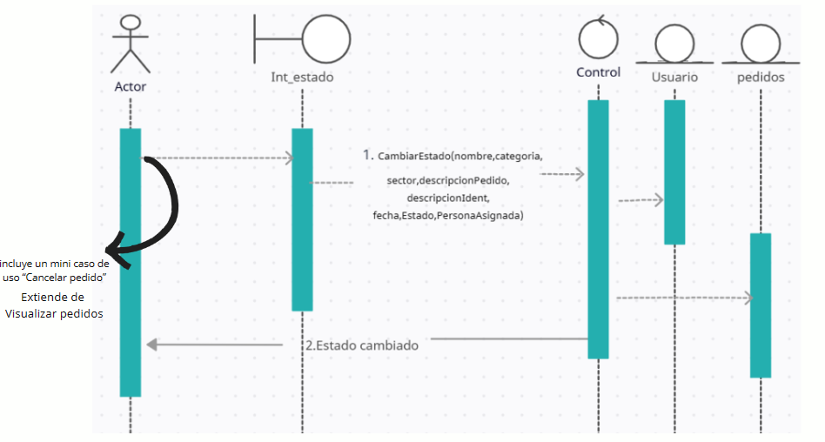

El usuario clickea en el botón estado

Atributos:

Nombre Solicitante: Caracteres 25

Categoría Pedido: Caracteres 25

Sector: Caracteres 15

Descripción Pedido: Caracteres 30

Descripción Identificatoria: Caracteres 40

Estado del pedido: Caracteres 10

Fecha: Entero

Persona Asignada: Caracteres 25

Métodos:

CambiarEstado (nombre, categoria, sector, descripcionPedido, descripcion Ident, fecha, Estado, PersonaAsignada): Se selecciona el pedido de una lista y se le cambia el estado al pedido (“En proceso”, “ Finalizado” o “Cancelado” ). En la interfaz se mostrará al usuario una lista actualizada con el cambio de estado realizado y un color distinto dependiendo del cambio de estado: Rojo -> Cancelado, Azul -> Por asignar, Predeterminado -> Sin asignar, Amarillo -> En proceso, Verde -> Realizado.

DDS 5. Creación de sub pedidos:

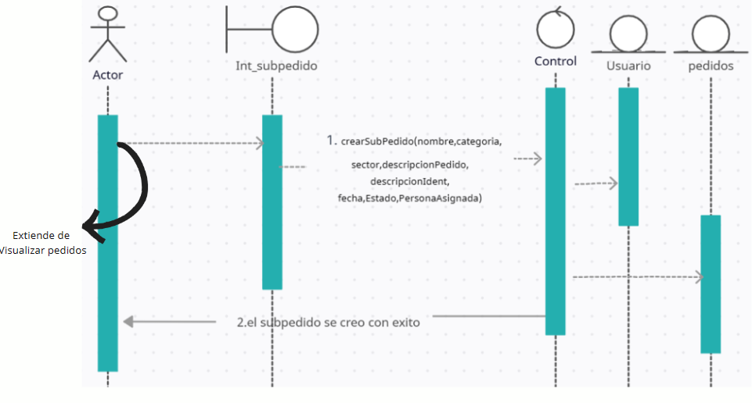

El usuario clickea en el botón subpedido.

Atributos :

Nombre Solicitante: Caracteres 25

Categoría Pedido: Caracteres 25

Sector: Caracteres 15

Descripción Pedido: Caracteres 30

Descripción Identificatoria: Caracteres 40

Fecha: Entero

Estado del pedido: Caracteres 10

Persona Asignada: Caracteres 25

Métodos:

CrearSubPedido (NombreSolicitante, CategoríaPedido, Sector, DescripciónPedido, DescripciónIdent ,Estado, Fecha, PersonaAsignada). Se selecciona el pedido de una lista y se crea un subpedido de este. Luego de crearse, el subpedido se mostrará en una lista que el usuario podrá ver en la interfaz de usuario.

DDS 6. Visualización de pedidos y sub pedidos:

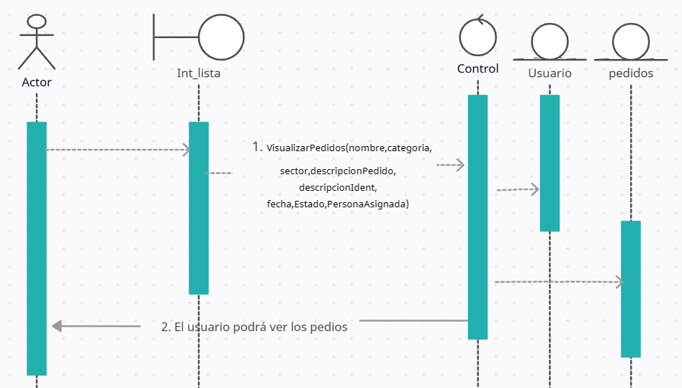

El usuario clickea en el botón Visualizar pedidos:

Atributos:

Nombre Solicitante: Caracteres 25

Categoría Pedido: Caracteres 25

Sector: Caracteres 15

Descripción Pedido: Caracteres 30

Descripción Identificatoria: Caracteres 40

Fecha: Entero

Estado del pedido: Caracteres 10

Persona Asignada: Caracteres 25

Métodos:

VisualizarPedidos (NombreSolicitante, CategoríaPedido, Sector, DescripciónPedido, DescripciónIdent, Estado, Fecha, PersonaAsignada). Se selecciona el pedido de una lista y se muestra en una lista que el usuario podrá ver en la interfaz de usuario.

DDS 7. Filtrar pedido:

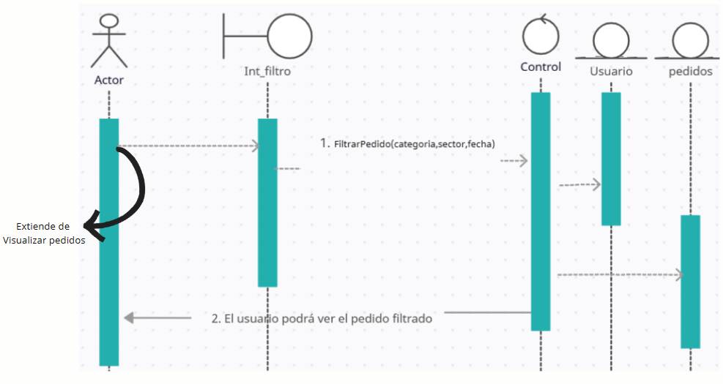

El usuario clickea en el botón filtrar:

Atributos:

Categoría Pedido: Caracteres 25

Sector: Caracteres 15

Fecha: Entero

Métodos:

FiltrarPedido (categoría, sector, fecha). Se selecciona el pedido que se desea filtrar por categoría, sector y fecha. Luego el usuario podrá ver en la interfaz de usuario en forma de lista los pedidos filtrados.

DDS 8. Modificar pedido:

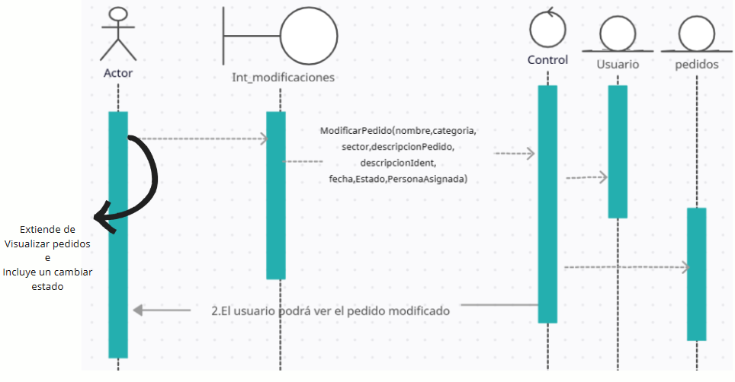

El usuario clickea en el bolton modificar pedido

Atributos:

Nombre Solicitante: Caracteres 25

Categoría Pedido: Caracteres 25

Sector: Caracteres 15

Descripción Pedido: Caracteres 30

Descripción Identificatoria: Caracteres 40

Fecha: Entero

Estado del pedido: Caracteres 10

Persona Asignada: Caracteres 25

Métodos:

ModificarPedido (Nombre, CategoríaSector, DescripciónPedido, DescripcionIdent, Fecha, Estado, Persona Asignada). El usuario selecciona el pedido a modificar. Luego el usuario podrá ver la lista que estará en la interfaz de usuario con el pedido modificado.

**Interfaz Gráfica del sistema:**

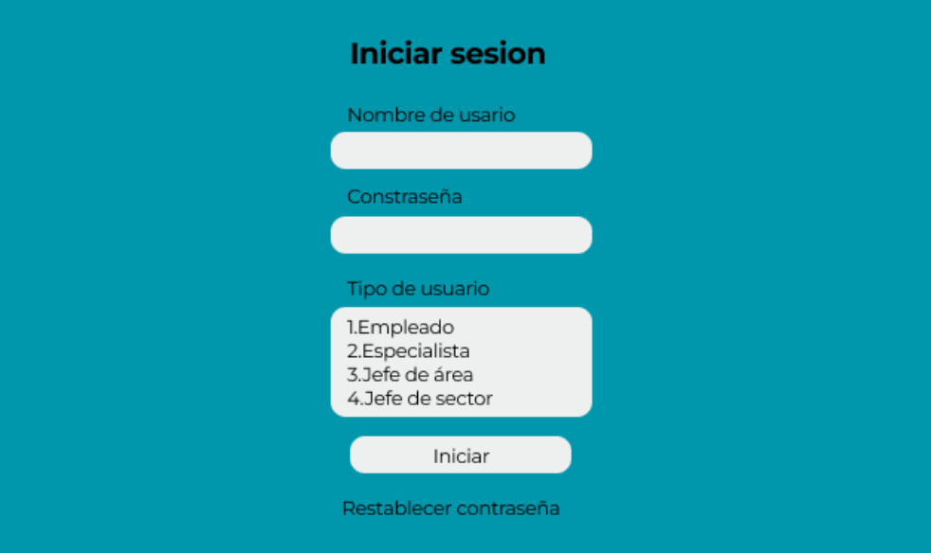

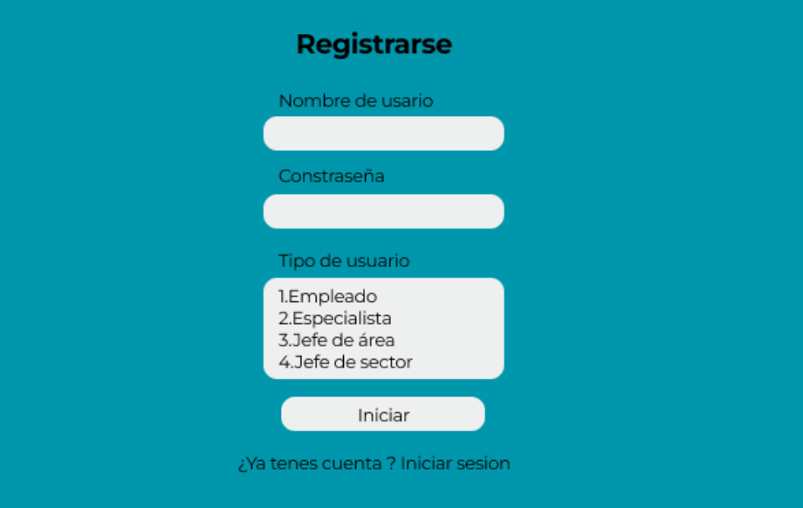

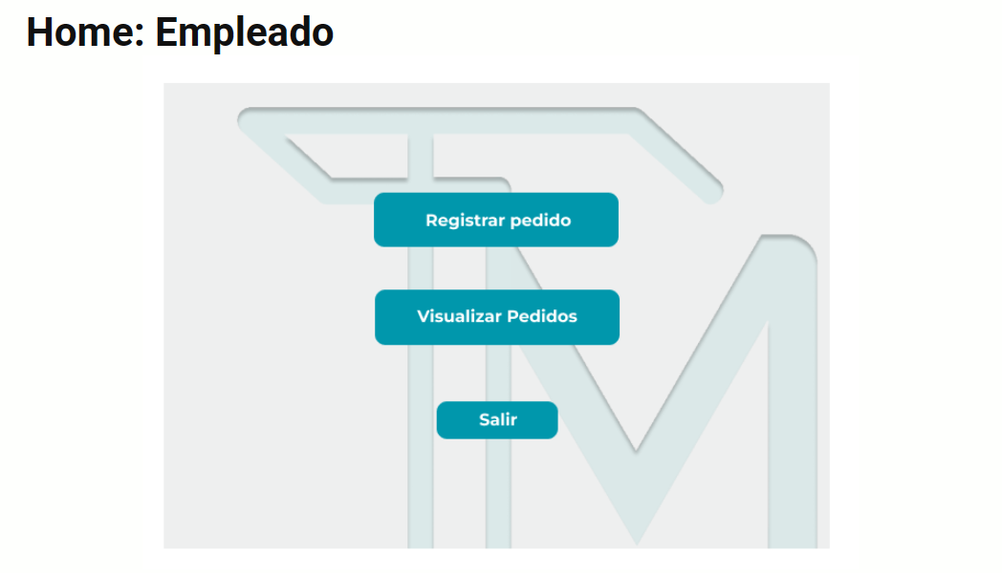

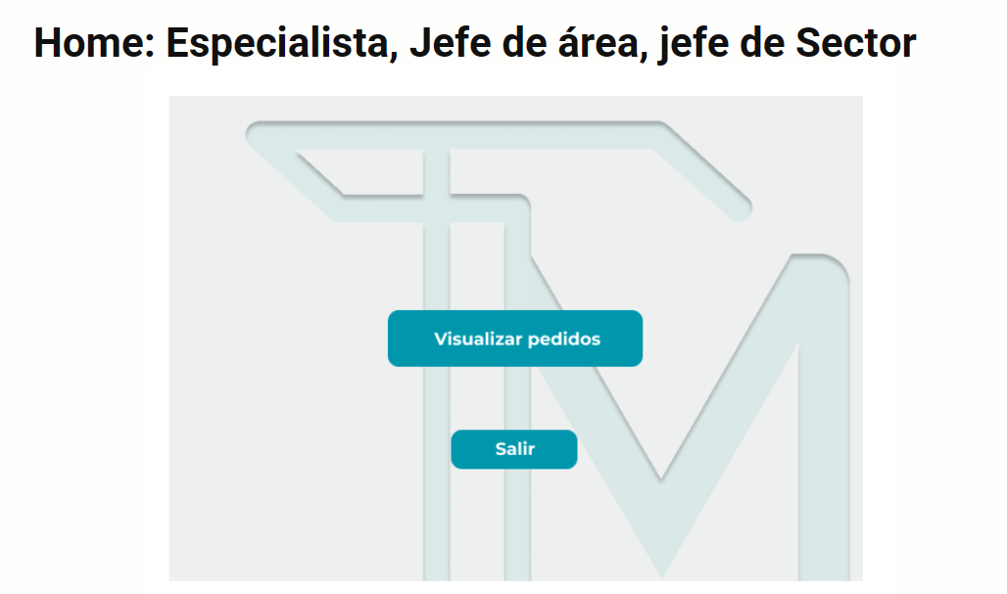

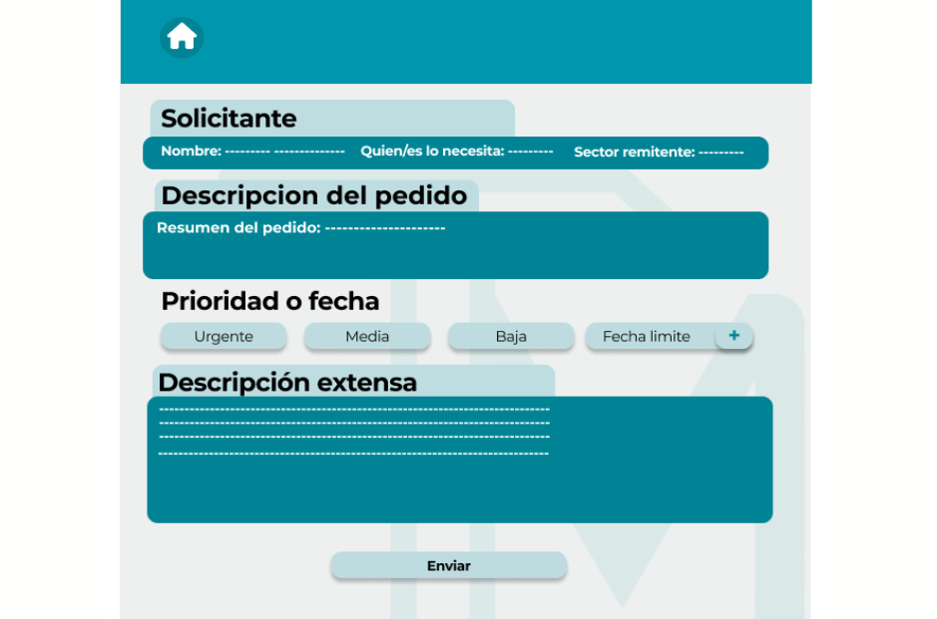

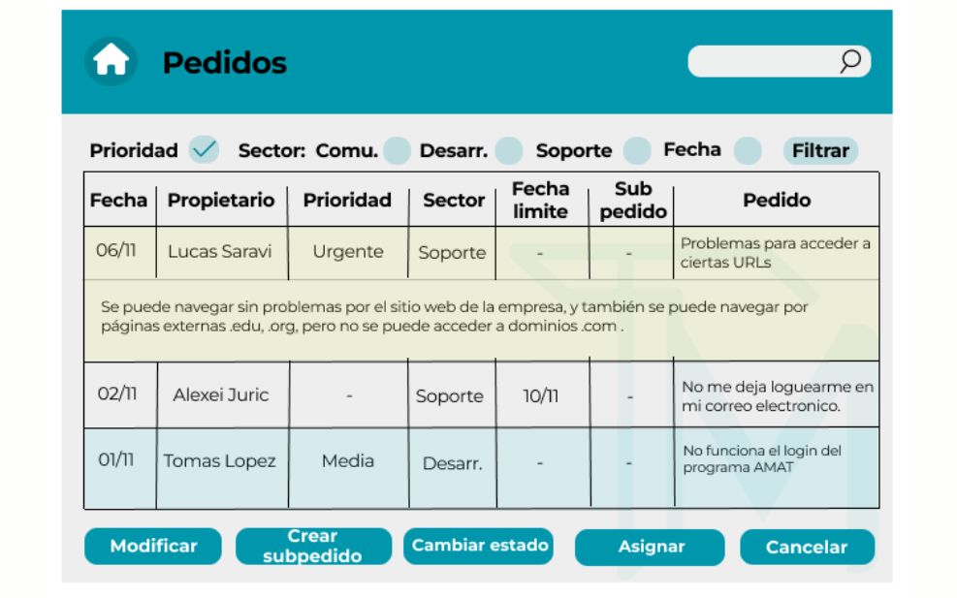

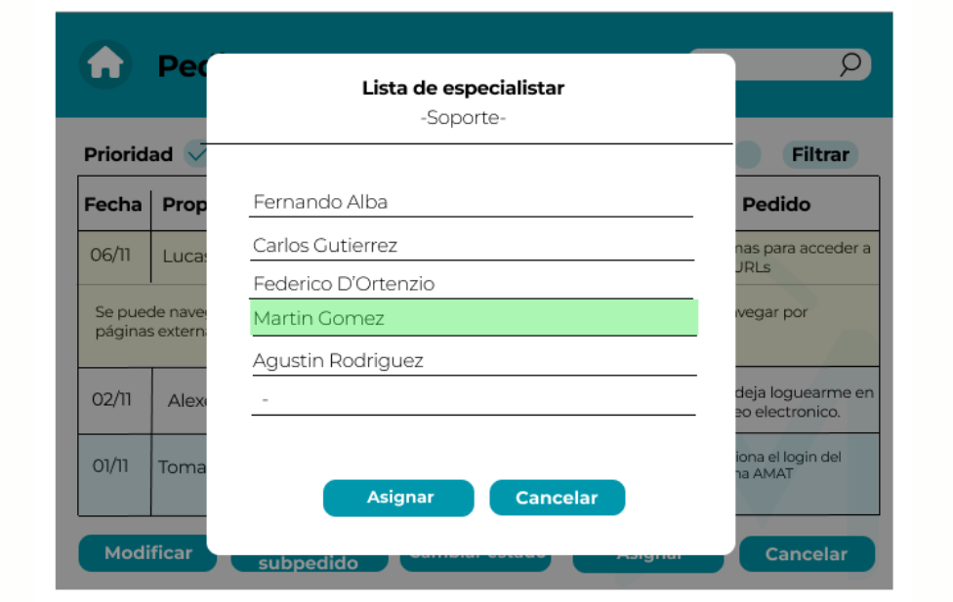

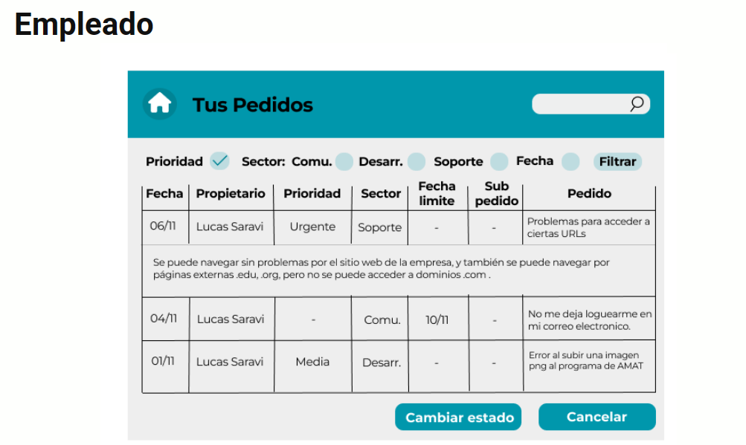

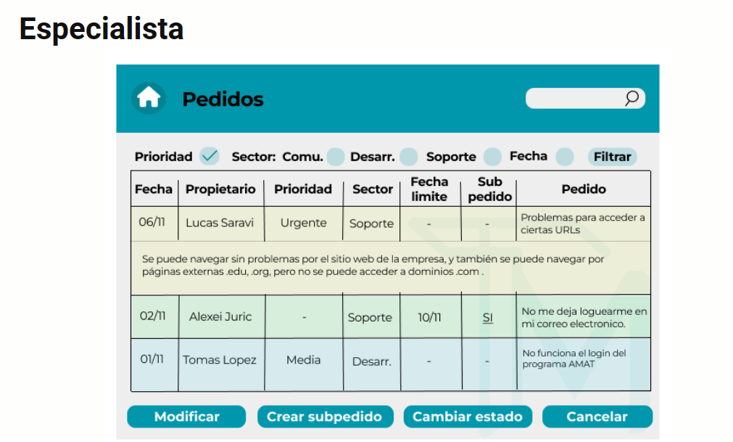

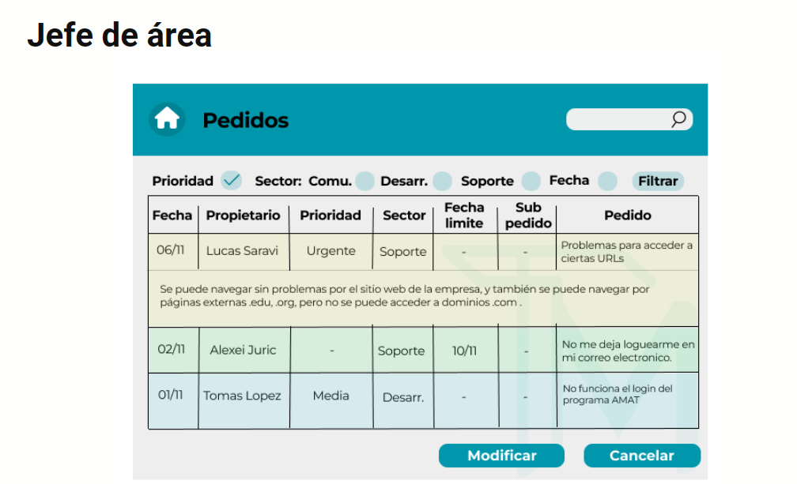

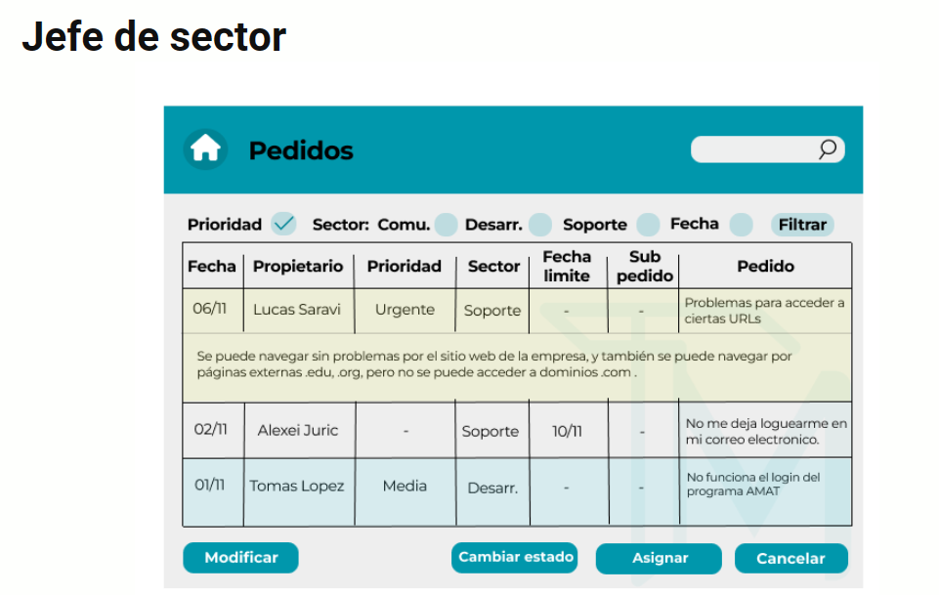

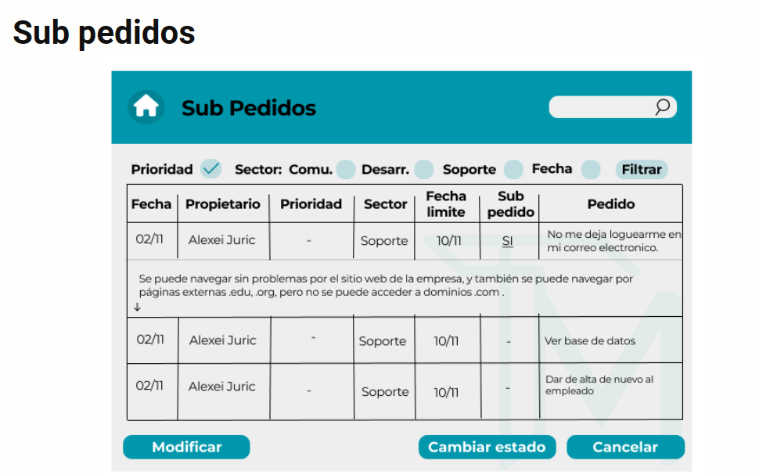

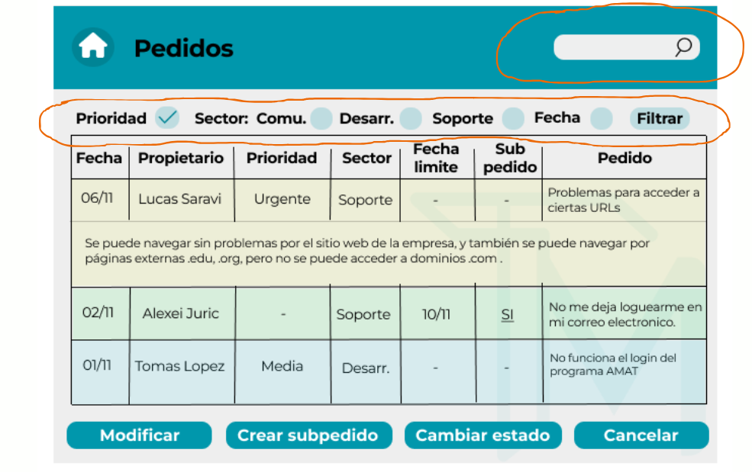

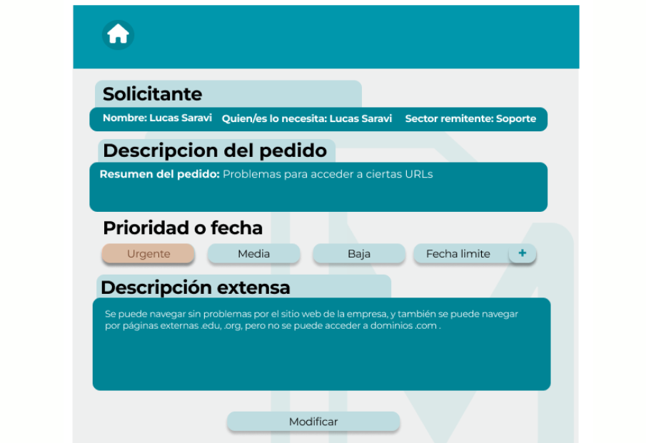

Consigna :

Consiste en implementar un Sistema de seguimiento de pedidos para el área de informática de una empresa, este recibe pedidos de los empleados de dicha empresa y los reparte entre los miembros del área para resolverlos.

El área esta organiza de la siguiente forma. Hay un único jefe responsable de todo él área. Luego, hay 3 sectores dentro del área. Cada sector tiene un jefe de sector y muchos especialistas. Los sectores son: desarrollo, comunicaciones y soporte. El sector de desarrollo se ocupa de analizar, diseñar, codificar, testear y entregar los sistemas. Por su parte, el sector de comunicaciones se encarga del funcionamiento de la red y de los servidores (servidores de correo electrónico y proxy de salida a Internet entre otros). Por último, el sector de soporte se encarga de atender los problemas de los usuarios (por ejemplo: un usuario no puede encender la computadora, no puede loguearse en el equipo, no tiene salida a internet, el programa no muestra el listado como lo necesita, hace falta agregar un nuevo reporte en el sistema).

Los empleados reportan los pedidos al área de informática indicando:

(i) quien lo solicita. La persona que se acerca al área para hacer el pedido.

(ii) quien lo necesita. Por ejemplo, una secretaria puede informar que su jefe se quedó sin salida de Internet.

(iii) categoría del pedido. Los pedidos están tipificados por sector. El sector de desarrollo recibe pedidos de desarrollo, modificación y corrección de error. El sector de comunicaciones recibe pedidos de problemas con Internet, problemas con red interna, problemas de servicio (por ejemplo servicio de mail, servicio de BD, etc). Por último, el sector de soporte recibe pedidos de ayuda para operar un sistema y de ayuda para operar un hardware.

(iv) sector al que va dirigido el pedido. Claramente, al determinar la categoría, el sector queda establecido.

(v) descripción identificatoria del pedido. Por ejemplo, se podría indicar: “problemas para acceder a ciertas URLs”

(vi) descripción extensa del pedido. Por ejemplo, ”se puede navegar sin problemas por el sitio web de la empresa, y también se puede navegar por páginas externas .edu, .org, pero no se puede acceder a dominios .com”.

(vii) prioridad. Tres valores posibles: urgente, media y baja. Algo urgente debe ser resuelto inmediatamente, algo con prioridad baja se podría prescindir. Y algo con prioridad media se debe hacer a corto plazo.

(viii) fecha de cumplimiento de la tarea. Algunas tareas pueden tener una fecha límite para cumplirlas (en este caso no tiene efecto la prioridad). Por ejemplo, un reporte debe estar realizado para el 1/8/2007 puesto que los empleados de la empresa lo necesitan para llevar a cabo acciones de auditoría. Definiendo la fecha de cumplimiento, no tendría sentido asignarle prioridad (ni alta, ni media, ni baja). Ya que no hace falta indicar si se debe comenzar inmediamente, o a corto plazo o dejarla enmo último lugar, lo que importa es que se haga para la fecha indicada.

Una vez reportado el pedido, es función del jefe de sector asignarle un especialista para que lo resuelva. El jefe de sector le asigna un especialista de su sección. El pedido tiene sólo un responsable a cargo de su resolución. Para el ejemplo del pedido de salida por Internet, el jefe de sector comunicaciones asigna a un especialista de dicho sector.

El pedido, pasa por distintos estados. Cuando el usuario recién lo genera su estado es “sin asignar”. Luego, cuando el jefe de sector le asigna a un especialista pasa a estado “por realizar”. El especialista que posea un pedido en este estado, lo debe comenzar inmediatamente. Hay que tener presente que un especialista puede tener varios pedidos asignados en estado “por realizar”, así que debe elegir uno. Cuando el especialista elige un pedido, el mismo pasa a estar “en proceso”. Cuando el pedido se se satisface, pasa a estado de “finalizado”. Sin embargo, quien realizó el pedido o el beneficiario del mismo, puede determinar que ya no es necesario cumplirlo (siguiendo con el ejemplo, porque de repente pudo acceder a los dominios .com). En este caso, el pedido pasa a estado “cancelado”.

Es posible que, para la resolución de un pedido, más de una persona (de sectores distintos) deban colaborar en la resolución del mismo. Siguiendo con el ejemplo de la salida de Internet, deberían participar del sector soporte, para verificar si el usuario se logueo correctamente, y por otro lado, el sector de comunicaciones debe verificar si no hay ningún problema con el enlace a Internet. Para representar esta situación, el especialista responsable del pedido del sector de comunicaciones (quien se lo asignó el jefe del sector), debe “abrir” su pedido en dos subpedidos. Estos últimos dos subpedidos pasan a estado “por asignar” y nuevamente el jefe de sector debe asignarle un responsable. El pedido padre pasa un estado “en espera” hasta que se resuelvan los pedidos hijos.

Un último posible estado en que se puede encontrar un pedido es “en espera de cierta fecha”. Un pedido en este estado debe esperar para ser procesado que la fecha indicada llegue. Luego, al llegar la fecha, el pedido pasa a estado “por realizar”.

El especialista puede ver los pedidos asignados a él y puede cambiar el estado de sus pedidos (creando subpedidos si necesita). El jefe de sección, como se indicó previamente, puede ver todos los pedidos de su sección, puede asignar pedidos a especialistas de su sección, puede ver sus propios pedidos y puede cambiar el estado de sus propios pedidos. El jefe del área, puede ver todos los pedidos de todos los especialistas de todas las secciones, puede ver el factor de carga de los especialistas de una sección (el factor de carga es la cantidad de pedidos en estado “por realizar” dividido la cantidad de especialistas de un sector), a partir del factor de carga puede determinar pasar especialistas de un sector a otro (suponemos que si bien los especialistas trabajan en un sector, poseen la capacidad de hacerlo en cualquiera). También puede ver sus propios pedidos y puede cambiar el estado de ellos.